Resolución del Pleno del Instituto de Transparencia, Acceso a la Información Pública y Protección de Datos Personales del Estado de México y Municipios, con domicilio en Metepec, Estado de México, a cuatro de mayo de dos mil veintidós.
VISTO el expediente electrónico formado con motivo del recurso de revisión número 02450/INFOEM/IP/RR/2022, interpuesto por el xxx xxxxx, en lo sucesivo El Recurrente, en contra de la respuesta del Ayuntamiento de Cuautitlán Izcalli, en lo sucesivo El Sujeto Obligado, se procede a dictar la presente resolución.

A N T E C E D E N T E S D E L A S U N T O
PRIMERO. De la Solicitud de Información.
Con fecha once de febrero de dos mil veintidós, El Recurrente presentó a través del Sistema de Acceso a la Información Mexiquense (SAIMEX) ante El Sujeto Obligado, solicitud de acceso a la información pública, registrada bajo el número de expediente 00148/CUAUTIZC/IP/2022, mediante la cual solicitó información en el tenor siguiente:
“Buen día, solicito se me informe de los montos en dinero que recibió la actual administración y el soporte documental que lo sustente, pudiendo ser los estados de cuenta bancarios de cada cuenta del Municipio de Cuautitlán Izcalli.” [Sic]
Modalidad de entrega: A través del SAIMEX.

SEGUNDO. De la respuesta del Sujeto Obligado.
En el expediente electrónico SAIMEX, se aprecia que el veinticuatro de febrero de dos mil veintidós, El Sujeto Obligado dio respuesta a la solicitud de información en los siguientes términos:
“En respuesta a la solicitud recibida, nos permitimos hacer de su conocimiento que con fundamento en el artículo 53, Fracciones: II, V y VI de la Ley de Transparencia y Acceso a la Información Pública del Estado de México y Municipios, le contestamos que:
Por medio del presente y con fundamento en los artículos 3, 11, 40, 41, 46, 53 fracciones II, V y VI y demás relativos y aplicables de la Ley de Transparencia y Acceso a la Información Pública del Estado de México y Municipios, así como el numeral TREINTA Y OCHO inciso d), de sus Lineamientos para la recepción, trámite y resolución de las solicitudes de acceso a la información, así como de los Recursos de Revisión que deberán de observar los Sujetos Obligados por la Ley de Transparencia y Acceso a la Información Pública del Estado de México y Municipios; le informo la contestación que a su solicitud la efectuó, (1)Tesorería Municipal. 1.- “Reciba un cordial saludo de quien suscribe, y al mismo tiempo, en atención a la solicitud número 00148/CUAUTIZC/IP/2022, por medio de la cual se solicita se le remita vía SAIMEX la siguiente información, consistente en: “ Buen día, solicito se me informe de los montos en dinero que recibió la actual administración y el soporte documental que lo sustente, pudiendo ser los estados de cuenta bancarios de cada cuenta del Municipio de Cuautitlán Izcalli..” (SIC). Al respecto, con fundamento en lo previsto por los artículos 37 del Código de Procedimientos Administrativos del Estado de México, 11, 12, 23 fracción IV, 24 último párrafo y 59 fracciones I, II y III, de la Ley de Transparencia y Acceso a la Información Pública del Estado de México y Municipios, y con base en la información proporcionada por la Subtesorería de Contabilidad, adscrita a la Tesorería Municipal de Cuautitlán Izcalli, Estado de México, le remito lo siguiente: • “al respecto me permito informarle que los Ingresos Brutos por Participaciones fueron un monto de $72’153,966.45 menos las disminuciones correspondientes se recibieron un importe neto de $32’146,604.49.” (SIC) • Se anexa la constancia de Liquidación de Participaciones en formato PDF como soporte documental. Lo anterior con fundamento en el artículo 6° de la Constitución Política de los Estados Unidos Mexicanos; 5 de la Constitución Política del Estado Libre y Soberano de México; 12, 23 fracción IV 24 último párrafo, 25 y 186 último párrafo de la Ley de Transparencia y Acceso a la Información Pública del Estado de México y Municipios. ”SIC De lo anteriormente expuesto y fundado a Usted, en términos de los artículos 11, 41, 46 y demás aplicables de la Ley de Transparencia y Acceso a la Información Pública del Estado de México y Municipios, a Usted pido se sirva tener a esta Unidad de Información por notificada en tiempo y forma la contestación a su solicitud de acceso a la información para los efectos legales correspondientes, a través del sistema denominado SAIMEX” [Sic}
De forma complementaria, El Sujeto Obligado adjuntó los documentos electrónicos “respuesta SAIMEX 148.pdf” y “CONSTANCIA DE LIQUIDACION DE PARTICIPACIONES.pdf” cuyo contenido será materia de estudio en el considerando respectivo.

TERCERO. Del recurso de revisión.
Inconforme con la respuesta por El Sujeto Obligado, El Recurrente interpuso recurso de revisión, en fecha veintiocho de febrero de dos mil veintidós, el cual fue registrado en el sistema electrónico con el expediente número 02450/INFOEM/IP/RR/2022 en el cual arguye las siguientes manifestaciones:
Acto Impugnado:
“La información que se me proporcionó no es la que requerí, dolosamente se remite información que no corresponde a lo solicitado, es una evidente violación a mi derecho humano al acceso a la información pública.” [Sic]
Razones o motivos de la inconformidad:
“El sujeto obligado no acata las disposiciones establecidas en la ley de transparencia, dolosamente remite información diferente, además, para el caso de no haber sido clara la solicitud pudo haber solicitado la aclaración en el periodo que la misma ley señala, lo que demuestra deficiencias graves de los servidores públicos encargados o peor aún violan flagrantemente la ley.” [Sic]

CUARTO. Del turno del recurso de revisión.
Medio de impugnación que le fue turnado al Comisionado Presidente José Martínez Vilchis, por medio del sistema electrónico en términos del arábigo 185 fracción I de la Ley de Transparencia y Acceso a la información Pública del Estado de México y Municipios, del cual recayó acuerdo de admisión en fecha cuatro de marzo de dos mil veintidós, determinándose en él, un plazo de siete días para que las partes manifestaran lo que a su derecho corresponda en términos del numeral ya citado.

QUINTO. De la etapa de instrucción.
Así, en la etapa de instrucción, de las constancias que obran en el expediente electrónico del recurso de revisión se advierte que El Sujeto Obligado rindió su informe justificado en fecha nueve de marzo, mismo que fue puesto a la vista el dieciocho de marzo de dos mil veintidós.
Por lo cual se decretó cierre de instrucción con fecha veinticinco de marzo de dos mil veintidós, en términos del artículo 185 Fracción VI de la Ley de Transparencia y Acceso a la Información Pública del Estado de México y Municipios, iniciando el término legal para dictar resolución definitiva del asunto.
Así, en fecha veintiocho de abril de dos mil veintidós, en el expediente electrónico del recurso de revisión se amplió plazo para dictar resolución, en términos del artículo 181 de la Ley de Transparencia y Acceso a la Información del Estado de México y Municipios.

C O N S I D E R A N D O
PRIMERO. De la competencia.
Este Instituto de Transparencia, Acceso a la Información Pública y Protección de Datos Personales del Estado de México, es competente para conocer y resolver el presente recurso de revisión interpuesto por la parte recurrente conforme a lo dispuesto en los artículos 1, párrafos segundo y tercero, 6, apartado A, fracción IV de la Constitución Política de los Estados Unidos Mexicanos; 5, párrafos trigésimo, trigésimo primero y trigésimo segundo, fracciones IV y V, de la Constitución Política del Estado Libre y Soberano de México; artículos 1, 2 fracción II, 13, 29, 36 fracciones I y II, 176, 178, 179, 181 párrafo tercero y 185 de la Ley de Transparencia y Acceso a la Información Pública del Estado de México y Municipios; y 10, 7, 9 fracciones I y XXIV, y 11 del Reglamento Interior del Instituto de Transparencia, Acceso a la Información Pública y Protección de Datos Personales del Estado de México y Municipios.

SEGUNDO. Sobre los alcances del recurso de revisión.
Derivado de la impugnación realizada, es preciso e importante señalar que el recurso de revisión inmerso en la Ley de Transparencia vigente en la entidad, tiene el fin y alcance que señalan los numerales 176, 179, 181 párrafo cuarto, 194 y 195 y demás aplicables de la Ley de Transparencia y Acceso a la Información Pública del Estado de México y Municipios vigente, el cual será analizado conforme a las actuaciones que obren en el expediente electrónico, con la finalidad de reparar cualquier posible afectación al derecho de acceso a la información pública y garantizando el principio rector de máxima publicidad.

TERCERO. De las causas de improcedencia.
En el procedimiento de acceso a la información y de los medios de impugnación de la materia, se advierten diversos supuestos de procedibilidad, los cuales deben estudiarse con la finalidad de dar cumplimiento a los principios de legalidad y objetividad inmersos en el artículo 9 de Ley de Transparencia y Acceso a la Información Pública del Estado de México y Municipios, en correlación con la seguridad jurídica que debe generar lo actuado ante este Organismo garante.
Siendo facultad de este Órgano entrar al estudio de las causas de improcedencia que hagan valer las partes o que se adviertan de oficio por este Resolutor y por ende objeto de análisis previo al estudio de fondo del asunto, en los presupuestos procesales sobre el inicio o trámite de un proceso, generando eficacia jurídica en las resoluciones, máxime que se trata de una figura procesal adoptada en la ley de la materia, la cual impide su estudio y resolución cuando una vez admitido el recurso de revisión se advierta una causa de improcedencia que permita sobreseer el recurso de revisión, sin estudiar el fondo del asunto; circunstancias anteriores que no son incompatibles con el derecho de acceso a la justicia, ya que éste no se coarta por regular causas de improcedencia y sobreseimiento con tales fines. Así las cosas, del análisis de los expedientes electrónicos no se advierte ninguna causa de improcedencia que se actualice ni mucho menos alguna hecha valer por alguna de las partes, procediendo al estudio del fondo del asunto, en los siguientes términos.

CUARTO. Estudio y resolución del asunto
El análisis del presente recurso, se basará en el contenido íntegro de las actuaciones que obran en el expediente electrónico, para así estar en posibilidad este Órgano Colegiado de dictar el fallo correspondiente conforme a derecho, tomando en consideración los elementos aportados por las partes y respetando en todo momento al principio de máxima publicidad consagrado en nuestra Constitución Federal, Local y demás leyes aplicables en la materia, así como en los tratados internacionales en los que el Estado Mexicano sea parte, en concordancia con el párrafo tercero del artículo 1 de la Constitución Federal y el diverso 8 de la Ley de Transparencia local.
En este tenor, es necesario subrayar que el derecho de acceso a la información pública, implica que cualquier persona conozca la información contenida en los documentos que se encuentren en los archivos de los sujetos obligados, conforme a los artículos 4, 12, 24 último párrafo y 160 de la Ley local en la materia, que a la letra citan:
“Artículo 4. El derecho humano de acceso a la información pública es la prerrogativa de las personas para buscar, difundir, investigar, recabar, recibir y solicitar información pública, sin necesidad de acreditar personalidad ni interés jurídico.
Toda la información generada, obtenida, adquirida, transformada, administrada o en posesión de los sujetos obligados es pública y accesible de manera permanente a cualquier persona, en los términos y condiciones que se establezcan en los tratados internacionales de los que el Estado mexicano sea parte, en la Ley General, la presente Ley y demás disposiciones de la materia, privilegiando el principio de máxima publicidad de la información. Solo podrá ser clasificada excepcionalmente como reservada temporalmente por razones de interés público, en los términos de las causas legítimas y estrictamente necesarias previstas por esta Ley.
Los sujetos obligados deben poner en práctica, políticas y programas de acceso a la información que se apeguen a criterios de publicidad, veracidad, oportunidad, precisión y suficiencia en beneficio de los solicitantes.
Artículo 12. Quienes generen, recopilen, administren, manejen, procesen, archiven o conserven información pública serán responsables de la misma en los términos de las disposiciones jurídicas aplicables.
Los sujetos obligados sólo proporcionarán la información pública que se les requiera y que obre en sus archivos y en el estado en que ésta se encuentre. La obligación de proporcionar información no comprende el procesamiento de la misma, ni el presentarla conforme al interés del solicitante; no estarán obligados a generarla, resumirla, efectuar cálculos o practicar investigaciones.
(…)
Artículo 24.
(…)
Los sujetos obligados solo proporcionarán la información pública que generen, administren o posean en el ejercicio de sus atribuciones.”
(…)
Artículo 160. Los sujetos obligados deberán otorgar acceso a los documentos que se encuentren en sus archivos o que estén obligados a documentar de acuerdo con sus facultades, competencias o funciones en el formato que el solicitante manifieste, de entre aquellos formatos existentes, conforme a las características físicas de la información o del lugar donde se encuentre así lo permita.
En caso que la información solicitada consista en bases de datos se deberá privilegiar la entrega de la misma en formatos abiertos.”[Sic]

Así que la obligación de los Sujetos Obligados de dar acceso a la información pública que generen, administren o posean, se tendrá por cumplida cuando el solicitante tenga a su disposición la información requerida, o cuando realice la consulta de la misma en el lugar que ésta se localice, de acuerdo a lo señalado por el artículo 166 de la Ley local en la materia, que se reproduce de la siguiente forma:
“Artículo 166. La obligación de acceso a la información pública se tendrá por cumplida cuando el solicitante tenga a su disposición la información requerida, o cuando realice la consulta de la misma en el lugar en el que ésta se localice.” [Sic]

Una vez sentado lo anterior, en una aproximación inicial, es procedente mencionar que mediante la solicitud de información fue formulado 1 -un- requerimiento respecto del cual fue señalado como elemento temporal “que recibió la actual administración”, luego entonces la temporalidad debe de ser fijada del periodo comprendido del uno de enero al once de febrero de dos mil veintidós, éste último al corresponder a la fecha en que se ejerció el derecho de acceso a la información.
Dicha precisión, con fundamento en los artículos 13 y 181 cuarto párrafo de la Ley en materia, los cuales a la letra rezan:
“Artículo 13. El Instituto, en el ámbito de sus atribuciones, deberá suplir cualquier deficiencia para garantizar el ejercicio del derecho de acceso a la información.
Artículo 181. …
Durante el procedimiento deberá aplicarse la suplencia de la queja a favor del recurrente, sin cambiar los hechos expuestos, asegurándose de que las partes puedan presentar, de manera oral o escrita, los argumentos que funden y motiven sus pretensiones.” [Sic]

Bajo estas líneas argumentativas, al retomar y delimitar los requerimientos formulados por la ahora Recurrente, de manera objetiva se precisa que versa en conocer la siguiente información:
- El o los documentos donde consten los montos recibidos (estados de cuenta bancarios de cada cuenta y/o análogos), del periodo comprendido del uno de enero al once de febrero de dos mil veintidós.
En este tenor, en alusión al requerimiento formulado por el particular, resulta oportuno traer a colación las siguientes imágenes ilustrativas correspondientes al organigrama del Sujeto Obligado, susceptible de ser consultado en la siguiente dirección electrónica:
http://transparencia.izcalli.gob.mx/wp-content/uploads/dataTransparencia/articulo92/fraccion_II_B/ORGANIGRAMA-PRIMER-TRIMESTRE-2022.pdf
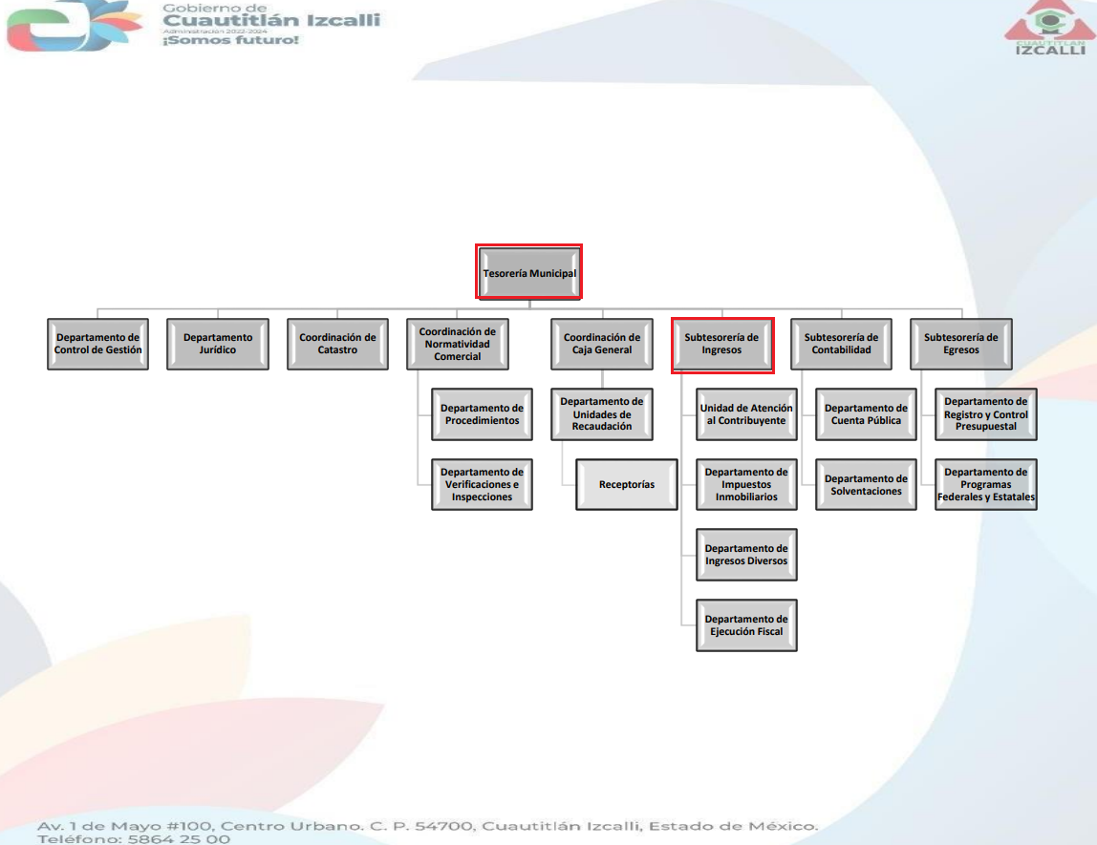



De lo expuesto con anterioridad, se desprende que El Sujeto Obligado se auxilia de diversas Direcciones, Subdirecciones, Departamentos y Unidades Administrativas para cumplir con sus fines y objetivos, resultando de nuestro más amplio interés la Tesorería Municipal, así como la Subtesorería de Ingresos.

En este sentido, resulta oportuno traer a colación el artículo 87, fracción II, 95, fracciones I, IV, XI y XIX de la Ley Orgánica Municipal del Estado de México; así como el numeral 24, fracción III del Bando Municipal 2022; porciones normativas que disponen a la literalidad lo siguiente:
Ley Orgánica Municipal del Estado de México
“Artículo 87.- Para el despacho, estudio y planeación de los diversos asuntos de la administración municipal, el ayuntamiento contará por lo menos con las siguientes Dependencias:
(…)
II. La tesorería municipal.
(…)
Artículo 95.- Son atribuciones del tesorero municipal:
I. Administrar la hacienda pública municipal, de conformidad con las disposiciones legales aplicables;
(…)
IV. Llevar los registros contables, financieros y administrativos de los ingresos, egresos, e inventarios;
(…)
XI. Proponer la política de ingresos de la tesorería municipal;
(…)
XIX. Recaudar y administrar los ingresos que se deriven de la suscripción de convenios, acuerdos o la emisión de declaratorias de coordinación; los relativos a las transferencias otorgadas a favor del Municipio en el marco del Sistema Nacional o Estatal de Coordinación Fiscal, o los que reciba por cualquier otro concepto; así como el importe de las sanciones por infracciones impuestas por las autoridades competentes, por la inobservancia de las diversas disposiciones y ordenamientos legales, constituyendo los créditos fiscales correspondientes;
(…)” [Sic]

Bando Municipal de Cuautitlán Izcalli 2022
“Artículo 24. Para el despacho, estudio y planeación de los diversos asuntos de la administración pública municipal, el Ayuntamiento contará con las siguientes dependencias:
(…)
III. Tesorería Municipal;” [Sic]
Bajo este contexto, a toda luz se desprende que la Tesorería Municipal, así como la Subdirección de Ingresos fungen como las unidades administrativas competentes para administrar la hacienda pública municipal, destacando entre diversas figuras financieras la relativa a los ingresos.
Así las cosas, es óbice mencionar que la información requerida estriba dentro de las obligaciones de transparencia común, robustece lo anterior los artículos 24, fracción XII y 92, fracción XLVII de la Ley de Transparencia y Acceso a la Información Pública del Estado de México y Municipios, normatividad invocada cuyo contenido literal es el siguiente:
“Artículo 24. Para el cumplimiento de los objetivos de esta Ley, los sujetos obligados deberán cumplir con las siguientes obligaciones, según corresponda, de acuerdo a su naturaleza:
XII. Publicar y mantener actualizada la información relativa a las obligaciones generales de transparencia previstas en la presente Ley o determinadas así por el Instituto, y en general aquella que sea de interés público;
Artículo 92. Los sujetos obligados deberán poner a disposición del público de manera permanente y actualizada de forma sencilla, precisa y entendible, en los respectivos medios electrónicos, de acuerdo con sus facultades, atribuciones, funciones u objeto social, según corresponda, la información, por lo menos, de los temas, documentos y políticas que a continuación se señalan:
(…)
XLVII. Los ingresos recibidos por cualquier concepto señalando el nombre de los responsables de recibirlos, administrarlos y ejercerlos, indicando el destino de cada uno de ellos;
(…)” [Sic]

Robustece lo anterior, las siguientes imágenes ilustrativas, correspondientes a la tabla de aplicabilidad del Sujeto Obligado, misma que puede ser consultada en la siguiente dirección electrónica:
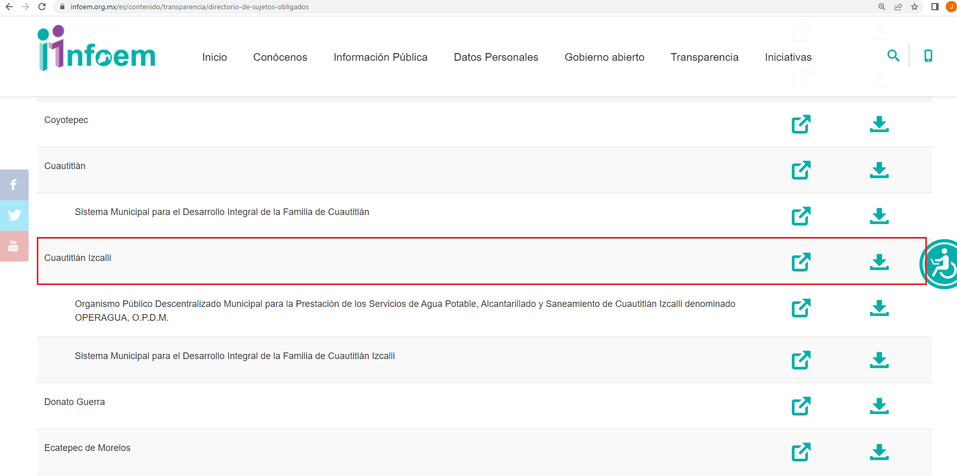
https://www.infoem.org.mx/es/contenido/transparencia/directorio-de-sujetos-obligados
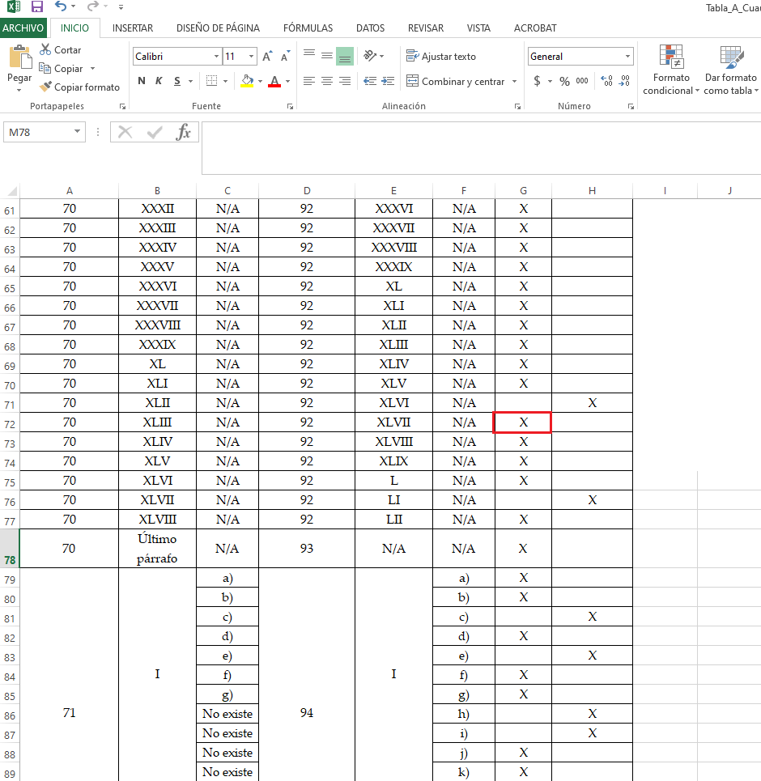
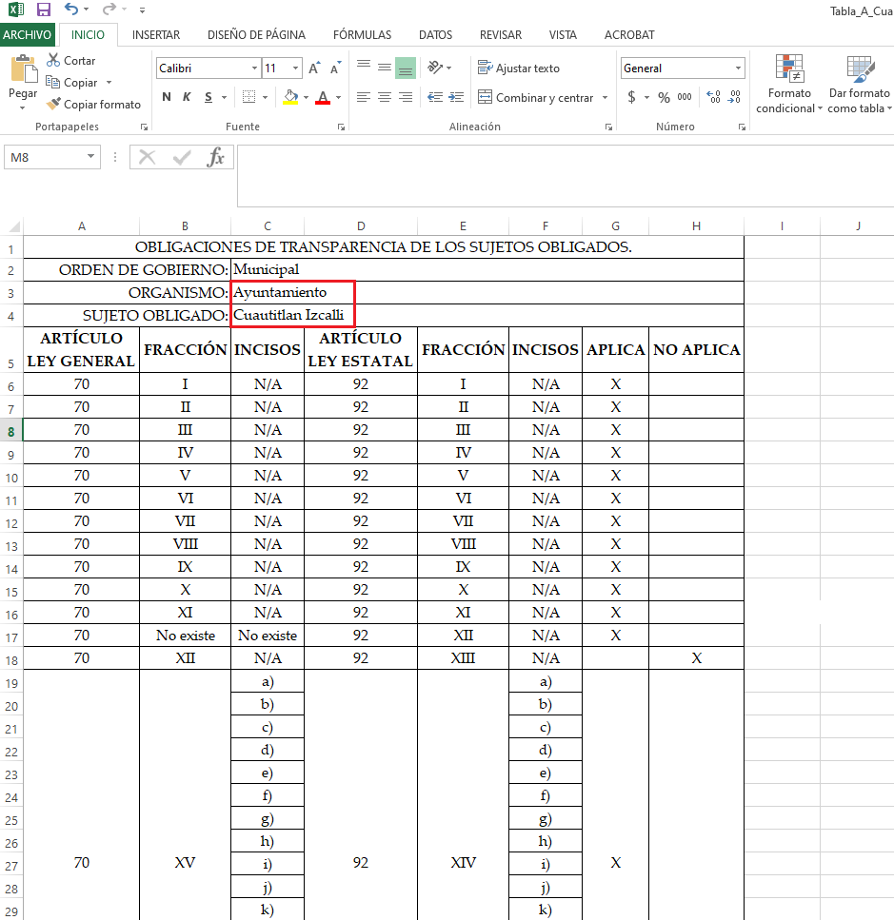
En razón de lo anterior, se arriba a la conclusión de que la información requerida no solo obra en los archivos del Sujeto Obligado, sino que obra en las fronteras conceptuales de las obligaciones de transparencia común.
Una vez sentado lo anterior, como se mencionó en el antecedente segundo El Sujeto Obligado rindió su respuesta en fecha veinticuatro de febrero de dos mil veintidós, adjuntando para tal efecto lo siguiente:
- “respuesta SAIMEX 148.pdf”: Oficio sin número, de fecha dieciocho de febrero de dos mil veintidós, signado por el Tesorero Municipal y dirigido a la Coordinadora de Transparencia, en síntesis resulta de nuestro interés el siguiente extracto:
“(…)
al respecto me permito informarle que los ingresos Brutos por Participaciones fueron un monto de $72’153,966.45 menos las disminuciones correspondientes se recibieron un importe neto de $32’146,604.49
Se anexa la constancia de Liquidación de Participaciones en formato PDF como soporte documental.” [Sic]
- “CONSTANCIA DE LIQUIDACION DE PARTICIPACIONES.pdf”: Constancia de liquidación de participaciones correspondiente a Enero de 2022, desglosa importe bruto por $72,153,966.45. Sirve de sustento la siguiente imagen ilustrativa:

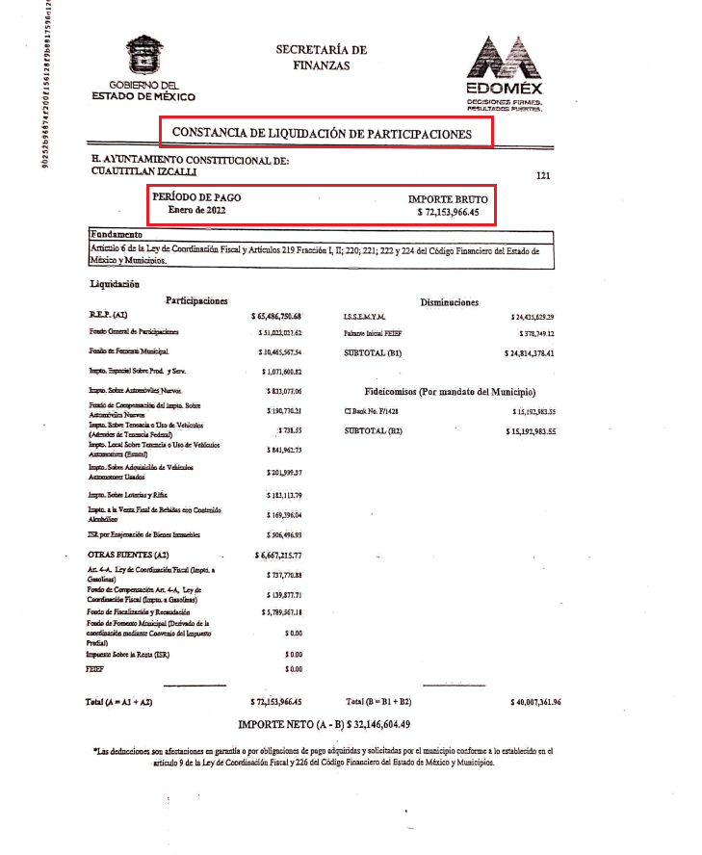
De ahí que deba arribarse a la premisa de que en términos del numeral 97 de la Ley Orgánica Municipal del Estado de México, la hacienda pública municipal se integra por:
- Los bienes muebles e inmuebles propiedad del municipio;
- Los capitales y créditos a favor del municipio, así como los intereses y productos que generen los mismos;
- Las rentas y productos de todos los bienes municipales;
- Las participaciones que perciban de acuerdo con las leyes federales y del Estado.
- Las contribuciones y demás ingresos determinados en la Ley de Ingresos de los Municipios, los que decrete la Legislatura y otros que por cualquier título legal reciba.
- Las donaciones, herencias y legados que reciban

Luego entonces, la información remitida mediante respuesta primigenia es susceptible de dar colmar parcialmente el derecho de acceso a la información, lo anterior al tomar en consideración que el documento remitido da cuenta respecto de las participaciones percibidas de acuerdo con las leyes federales y del Estado, es decir, uno de los rubros de la hacienda pública municipal.
Inconforme con la respuesta del Sujeto Obligado, El Recurrente interpuso recurso de revisión en fecha veintiocho de febrero, admitiéndose el cuatro de marzo, ambos de dos mil veintidós. Señalando como acto impugnado:
“El sujeto obligado no acata las disposiciones establecidas en la ley de transparencia, dolosamente remite información diferente, además, para el caso de no haber sido clara la solicitud pudo haber solicitado la aclaración en el periodo que la misma ley señala, lo que demuestra deficiencias graves de los servidores públicos encargados o peor aún violan flagrantemente la ley.” [Sic]

En virtud de lo anterior, a toda luz se desprende que las razones o motivos de inconformidad esgrimidos por el particular se encuentran encauzados a denotar la actualización de la causal de procedencia prevista en el artículo 179, fracción I de la Ley de Transparencia y Acceso a la Información Pública del Estado de México y Municipios, normatividad que dispone a la literalidad lo siguiente:
“Artículo 179. El recurso de revisión es un medio de protección que la Ley otorga a los particulares, para hacer valer su derecho de acceso a la información pública, y procederá en contra de las siguientes causas:
I. La negativa a la información solicitada;
(…)
VI. La entrega de información que no corresponda con lo solicitado;
(…)” [Sic]
Por otra parte, como fue mencionado en el antecedente quinto, El Sujeto Obligado rindió su informe justificado en los siguientes términos:
- “148-2450 INFORME JUSTIFICADO.pdf”: Compila lo siguiente:
- Oficio número PM/CUT/0462/2022, de fecha siete de marzo de dos mil veintidós, signado por el Coordinador de Transparencia y dirigido al Tesorero Municipal, en síntesis le requiere brindar elementos a efecto de integrar el informe justificado.
- Oficio número TM/0837/2022, signado por el Tesorero Municipal, con relación a la Constancia de Liquidación de Participaciones remitida mediante respuesta primigenia, expone las siguientes ideas medulares:
- Se trata de un documento de carácter público al ser expedido por la Secretaría de Finanzas del Gobierno del Estado de México, en términos de diversas porciones normativas de la Ley de Coordinación Fiscal y del Código Financiero del Estado de México.
- Que refleja claramente los montos en dinero recibidos por la actual administración en enero del año en curso, destacando que la misma, inició su gestión el 01 de enero de este año.
- Que el documento remitido mediante respuesta primigenia es estimado como un documento idóneo para colmar la pretensión del particular.

Hasta aquí lo expuesto se desprende las siguientes consideraciones:
- Que mediante la solicitud de información 00148/CUAUTIZC/IP/2022 fue requerido el o los documentos donde consten los montos recibidos (estados de cuenta bancarios de cada cuenta y/o análogos), del periodo comprendido del uno de enero al once de febrero de dos mil veintidós.
- Que El Sujeto Obligado observó parcialmente el contenido del numeral 162 de la Ley de Transparencia local, al turnar la solicitud de información a las áreas oportunas en razón de las atribuciones reservadas, resultando competente la Tesorería Municipal, así como Subtesorería de Ingresos.
- De una interpretación literal a los artículos 18 y 19 de la Ley de Transparencia del Estado de México, se advierte la obligación de documentar todo acto administrativo que se desprenda del marco jurídico aplicable, así como una presunción de existencia de la información cuando se trate del marco jurídico reservado al Sujeto Obligado, respectivamente.
- En términos del numeral 97 de la Ley Orgánica Municipal, la Hacienda Pública municipal se divide en seis grandes rubros: bienes; capitales y créditos; rentas y productos; contribuciones; donaciones, herencias y legados; participaciones estatales y federales.
- Mediante respuesta primigenia, El Sujeto Obligado se limitó a remitir la información referente a participaciones estatales y federales, es decir, colmó parcialmente el derecho de acceso a la información.
- Finalmente, mediante informe justificado, no subsanó la violación al derecho de acceso a la información pública.

Luego entonces, resulta procedente ordenar la entrega previa búsqueda exhaustiva y razonable, en versión pública de ser procedente del o los documentos donde consten los montos recibidos (estados de cuenta bancarios de cada cuenta y/o análogos), del periodo comprendido del uno de enero al once de febrero de dos mil veintidós, únicamente respecto de la información que no fue remitida mediante respuesta primigenia e informe justificado.

De la Versión Pública
No pasa desapercibido que la información podría contener información susceptible de clasificar, por lo cual, dicha información debe ser clasificada para no vulnerar un derecho intangible. Aunado a que de ser en caso de contar con otra información consistente en datos personales, deberá generarse una versión pública, tal excepción a la publicidad, atiende a la coexistencia de datos públicos e información que tenga el carácter de confidencial (datos personales) o reservada, por lo que debe privilegiarse el acceso a la información bajo el principio de máxima divulgación, empero sin violar el derecho a la protección de datos personales, cuyo fundamento legal aplicable se encuentra inmerso en los numerales de la Ley de la materia, que a la letra esgrimen:
“Artículo 3. Para los efectos de la presente Ley se entenderá por:
(…)
IX. Datos personales: La información concerniente a una persona, identificada o identificable según lo dispuesto por la Ley de Protección de Datos Personales del Estado de México;
(…)
XLV. Versión pública: Documento en el que se elimine, suprime o borra la información clasificada como reservada o confidencial para permitir su acceso.
Artículo 122. La clasificación es el proceso mediante el cual el sujeto obligado determina que la información en su poder actualiza alguno de los supuestos de reserva o confidencialidad, de conformidad con lo dispuesto en el presente título.
[…]
Artículo 132. La clasificación de la información se llevará a cabo en el momento en que:
[…]
II. Se determine mediante resolución de autoridad competente; o
(…)
Artículo 137. Cuando un mismo medio, impreso o electrónico, contenga información pública y reservada o confidencial, la Unidad de Transparencia para efectos de atender una solicitud de información, deberán elaborar una versión pública en la que se testen las partes o secciones clasificadas, indicando su contenido de manera genérica y fundando y motivando su clasificación.” [Sic]
Verbigracia, previo a poner a disposición la información correspondiente debe considerarse que tiene carácter de confidencial el Registro Federal de Contribuyentes (RFC) que no sean de proveedores, cuenta bancaria, la Clave Única de Registro de Población (CURP), domicilio particular, teléfono particular, el nombre de las personas físicas que no tengan la calidad de servidor público o aquellos que no reciban recursos públicos, entre otros considerados como datos personales en términos de la normatividad aplicable.
En cuanto al Registro Federal de Contribuyentes de las personas físicas constituye un dato personal, ya que para su obtención es necesario acreditar ante la autoridad fiscal previamente la identidad de la persona, su fecha de nacimiento, entre otros aspectos.
Ahora bien, las personas físicas tramitan su inscripción en el registro con el propósito de realizar —mediante esa clave de identificación— operaciones o actividades de naturaleza fiscal, la cual, les permite hacer identificable respecto de una situación fiscal determinada.
Lo anterior es compartido por el ahora Instituto Nacional de Transparencia, Acceso a la Información y Protección de Datos Personales (INAI), conforme al criterio 19/17, el cual es del tenor literal siguiente:
“REGISTRO FEDERAL DE CONTRIBUYENTES (RFC) DE PERSONAS FÍSICAS.
El RFC es una clave de carácter fiscal, única e irrepetible, que permite identificar al titular, su edad y fecha de nacimiento, por lo que es un dato personal de carácter confidencial.
Resoluciones:
RRA 0189/17. Morena. 08 de febrero de 2017. Por unanimidad. Comisionado Ponente Joel Salas Suárez.
RRA 0677/17. Universidad Nacional Autónoma de México. 08 de marzo de 2017. Por unanimidad. Comisionado Ponente Rosendoevgueni Monterrey Chepov.
RRA 1564/17. Tribunal Electoral del Poder Judicial de la Federación. 26 de abril de 2017. Por unanimidad. Comisionado Ponente Oscar Mauricio Guerra Ford.” [Sic]

Así, el RFC se vincula al nombre de su titular, permite identificar la edad de la persona, su fecha de nacimiento, así como su homoclave, la cual es única e irrepetible y determina justamente la identificación de dicha persona para efectos fiscales, por lo éste constituye un dato personal que concierne a una persona física identificada e identificable.
En cuanto a la Clave Única de Registro de Población (CURP) en virtud de que éste se integra por datos personales que únicamente le conciernen a un particular como son su fecha de nacimiento, su nombre, sus apellidos y su lugar de nacimiento; información que permite distinguirlo del resto de los habitantes, se considera que es de carácter confidencial.
Argumento que es compartido por el Instituto Nacional de Transparencia, Acceso a la Información y Protección de Datos Personales, conforme al criterio número 18/17 el cual refiere:
“CLAVE ÚNICA DE REGISTRO DE POBLACIÓN (CURP).
La Clave Única de Registro de Población se integra por datos personales que sólo conciernen al particular titular de la misma, como lo son su nombre, apellidos, fecha de nacimiento, lugar de nacimiento y sexo. Dichos datos, constituyen información que distingue plenamente a una persona física del resto de los habitantes del país, por lo que la CURP está considerada como información confidencial”.
Resoluciones:
RRA 3995/16. Secretaría de la Defensa Nacional. 1 de febrero de 2017. Por unanimidad. Comisionado Ponente Rosendoevgueni Monterrey Chepov.
RRA 0937/17. Senado de la República. 15 de marzo de 2017. Por unanimidad. Comisionada Ponente Ximena Puente de la Mora.
RRA 0478/17. Secretaría de Relaciones Exteriores. 26 de abril de 2017. Por unanimidad. Comisionada Ponente Areli Cano Guadiana.” [Sic]

Finalmente, con relación al número de cuenta bancaria resulta oportuno señalar que únicamente revisten de protección de datos personales cuando se trate de particulares, en sentido contrario, tratándose de entes públicos, dicha información pertenece al interés general y el alcance público. Robustece lo anterior el criterio 10/17 sustentado por el Órgano Garante Nacional, que dispone a la literalidad lo siguiente:
“CUENTAS BANCARIAS Y/O CLABE INTERBANCARIA DE PERSONAS FÍSICAS Y MORALES PRIVADAS.
El número de cuenta bancaria y/o CLABE interbancaria de particulares es información confidencial, al tratarse de un conjunto de caracteres numéricos utilizados por los grupos financieros para identificar las cuentas de sus clientes, a través de los cuales se puede acceder a información relacionada con su patrimonio y realizar diversas transacciones; por tanto, constituye información clasificada con fundamento en los artículos 116 de la Ley General de Transparencia y Acceso a la Información Pública y 113 de la Ley Federal de Transparencia y Acceso a la Información Pública.
Resoluciones:
- RRA 1276/16 Grupo Aeroportuario de la Ciudad de México. S.A. de C.V. 01 de noviembre de 2016. Por unanimidad. Comisionada Ponente Areli Cano Guadiana.
- RRA 3527/16 Servicio de Administración Tributaria. 07 de diciembre de 2016. Por unanimidad. Comisionada Ponente Ximena Puente de la Mora.
- RRA 4404/16 Partido del Trabajo. 01 de febrero de 2017. Por unanimidad. Comisionado Ponente Francisco Acuña Llamas” [Sic]

Lo anterior, sólo en caso de advertir información susceptible de clasificar, por ende, resulta necesario que el Comité de Transparencia del Sujeto Obligado emita el Acuerdo de Clasificación correspondiente que sustente la versión pública, el cual deberá cumplir cabalmente las formalidades previstas en el artículo 137 de la Ley de Transparencia y Acceso a la Información Pública del Estado de México y Municipios, así como los numerales aplicables de los LINEAMIENTOS GENERALES EN MATERIA DE CLASIFICACIÓN Y DESCLASIFICACIÓN DE LA INFORMACIÓN, ASÍ COMO PARA LA ELABORACIÓN DE VERSIONES PÚBLICAS, publicados en el Diario Oficial de la Federación en fecha quince de abril de dos mil dieciséis, mediante Acuerdo del Consejo Nacional del Sistema Nacional de Transparencia, Acceso a la Información Pública y Protección de Datos Personales.
En mérito de lo expuesto en líneas anteriores, resultan parcialmente fundados los motivos de inconformidad vertidos por El Recurrente, por ello con fundamento en el artículo 186 fracción III de la Ley de Transparencia y Acceso a la Información Pública del Estado de México y Municipios, se MODIFICA la respuesta a la solicitud de información 00148/CUAUTIZC/IP/2022, que ha sido materia del presente fallo.
Por lo antes expuesto y fundado es de resolverse y,
SE RESUELVE
PRIMERO. Se MODIFICA la respuesta entregada por EL SUJETO OBLIGADO, a la solicitud de información número 00148/CUAUTIZC/IP/2022, por resultar parcialmente fundados los motivos de inconformidad que arguye EL RECURRENTE, en términos del Considerando CUARTO de la presente resolución.
SEGUNDO. Se ORDENA al SUJETO OBLIGADO realizar una búsqueda exhaustiva y razonable a fin de entregar al RECURRENTE en términos del Considerando CUARTO de esta resolución, a través del Sistema de Acceso a la Información Mexiquense (SAIMEX), en versión pública de ser procedente, de lo siguiente:
- El o los documentos donde consten los montos recibidos (estados de cuenta bancarios de cada cuenta y/o análogos), del periodo comprendido del uno de enero al once de febrero de dos mil veintidós, únicamente respecto de la información que no fue remitida mediante respuesta e informe justificado.
Para la entrega en versión pública deberá emitir el Acuerdo del Comité de Transparencia en términos de los artículos 49, fracción VIII y 132 fracción II de la Ley de Transparencia y Acceso a la Información Pública del Estado de México y Municipios, en el que funde y motive las razones sobre los datos que se supriman o eliminen y se ponga a disposición del recurrente.

TERCERO. Notifíquese al Titular de la Unidad de Transparencia del SUJETO OBLIGADO, para que conforme al artículo 186 último párrafo, 189 segundo párrafo y 194 de la Ley de Transparencia y Acceso a la Información Pública del Estado de México y Municipios; dé cumplimiento a lo ordenado dentro del plazo de diez días hábiles, debiendo informar a este Instituto en un plazo de tres días hábiles siguientes sobre el cumplimiento dado a la presente resolución.
CUARTO. De conformidad con el artículo 198 de la Ley de Transparencia y Acceso a la Información Pública del Estado de México y Municipios, de considerarlo procedente, el Sujeto Obligado de manera fundada y motivada, podrá solicitar una ampliación de plazo para el cumplimiento de la presente resolución.

QUINTO. NOTIFÍQUESE la presente resolución al RECURRENTE vía Sistema de Acceso a la Información Mexiquense (SAIMEX) y hágase de su conocimiento que, de conformidad con lo establecido en el artículo 196, de la Ley de Transparencia y Acceso a la Información Pública del Estado de México y Municipios, podrá promover el Juicio de Amparo en los términos de las leyes aplicables.

ASÍ LO ACORDÓ, POR UNANIMIDAD DE VOTOS, EL PLENO DEL INSTITUTO DE TRANSPARENCIA, ACCESO A LA INFORMACIÓN PÚBLICA Y PROTECCIÓN DE DATOS PERSONALES DEL ESTADO DE MÉXICO Y MUNICIPIOS, CONFORMADO POR LOS COMISIONADOS JOSÉ MARTÍNEZ VILCHIS, MARÍA DEL ROSARIO MEJÍA AYALA, SHARON CRISTINA MORALES MARTÍNEZ, LUIS GUSTAVO PARRA NORIEGA Y GUADALUPE RAMÍREZ PEÑA; EN LA DÉCIMA SEXTA SESIÓN ORDINARIA CELEBRADA EL CUATRO DE MAYO DE DOS MIL VEINTIDÓS, ANTE EL SECRETARIO TÉCNICO DEL PLENO, ALEXIS TAPIA RAMÍREZ.
CCR/JCMA

IMPROCEDENCIA Y SOBRESEIMIENTO EN EL JUICIO DE AMPARO. LAS CAUSAS PREVISTAS EN LOS ARTÍCULOS 73 Y 74 DE LA LEY DE LA MATERIA, RESPECTIVAMENTE, NO SON INCOMPATIBLES CON EL ARTÍCULO 25.1 DE LA CONVENCIÓN AMERICANA SOBRE DERECHOS HUMANOS. Del examen de compatibilidad de los artículos 73 y 74 de la Ley de Amparo con el artículo 25.1 de la Convención Americana sobre Derechos Humanos no se advierte que el derecho interno desatienda los estándares que pretenden proteger los derechos humanos en dicho tratado, por regular causas de improcedencia y sobreseimiento que impiden abordar el estudio de fondo del asunto en el juicio de amparo, en virtud de que el propósito de condicionar el acceso a los tribunales para evitar un sobrecargo de casos sin mérito, es en sí legítimo, por lo que esa compatibilidad, en cuanto a los requisitos para la admisibilidad de los recursos dependerá, en principio, de los siguientes criterios: no pueden ser irracionales ni de tal naturaleza que despojen al derecho de su esencia, ni discriminatorios y, en el caso, la razonabilidad de esas causas se justifica por la viabilidad de que una eventual sentencia concesoria tenga un ámbito de protección concreto y no entre en conflicto con el orden jurídico, no son de tal naturaleza que despojen al derecho de su esencia ni tampoco son discriminatorias, pues no existe alguna condicionante para su aplicabilidad, en función de cuestiones personales o particulares del quejoso. Por tanto, las indicadas causas de improcedencia y sobreseimiento no son incompatibles con el citado precepto 25.1, pues no impiden decidir sencilla, rápida y efectivamente sobre los derechos fundamentales reclamados como violados dentro del juicio de garantías.

